Argumentación
Guía No. 1 de actividades para realizar en casa
4to medio Electivo Humanista

Nombre: | Curso: |  | Fecha:
Objetivos:  OA.3: Evaluar diversas formas en que se legitima el conocimiento en los discursos (investigación científica, autoridad, experiencia personal, entre otras), a partir del análisis crítico de sus modos de generación y su pertinencia al ámbito de participación y a la comunidad discursiva. | Contenidos:  - Definiciones de descripción.  - Tipos de descripción:  - Descripción científica  - Descripción poética  - Descripción fenomenológica |  | Habilidades:  Comprender  Analizar  Asociar  Definir  Reflexionar  Deducir  Inferir  Argumentar
INSTRUCCIONES GENERALES:
- Lea atentamente las instrucciones de cada actividad y analice la gestión de su trabajo a partir de lo que dice el texto y muestran las imagenes con su propia reflexión.
- Si le falta espacio para responder las preguntas o realizar la actividad requerida, ocupe el reverso de las hojas.
#QUÉDATEENCASA |  | Si tiene dudas consulte vía mail a rcarrillo@sanfernandocollege.cl  Horario de atención: Lunes, martes y miércoles. De 10:00 a 12:00hrs.  No olvides incorporar tu nombre, curso y consulta correspondiente.  Atte. Profesora Rosa Carrillo.

Definiciones

La Descripción consiste en especificar las características de las cosas y con ello poder diferenciarlas.
Mientras más características llegamos a conocer de una cosa, más determinado y preciso puede llegar a ser nuestro conocimiento del objeto en cuestión.

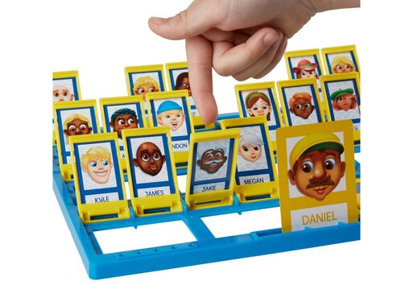
Tipos de descripción

Descripción científica: posee una finalidad práctica: explicar o informar sobre algo que es o ha sido. La atención y el interés del autor se centran, sobre todo, en la realidad, en el objeto que se describe. La descripción científica se caracteriza por la objetividad, la precisión, el carácter exhaustivo de los datos y la claridad con la que se expresa.

Descripción poética: Emplea conceptos, palabras o metáforas, que invitan a la imaginación y resaltan ciertas características de lo descrito. Es una descripción subjetiva.

Descripción fenomenológica: busca ser una descripción directa de nuestra realidad, tal como se nos presenta a los ojos, parte desde la propia experiencia de quien describe y trata de indagar en la esencia de las cosas, es decir, lo que está más allá de lo aparente.

ACTIVIDAD 1: Mapa conceptual.

Con las definiciones dadas de Descripción, realice en una plana (si imprime esta guía entonces al reverso de esta plana) un mapa conceptual en el cual se identifiquen claramente los conceptos fundamentales que enmarcan la descripción y sus tipos. (Al menos 10 conceptos en total)

ACTIVIDAD 2: Creación de descripción poética.

El siguiente es un ejemplo de descripción poética visto en clases:

De estatura mediana,
Con una voz ni delgada ni gruesa,
Hijo mayor de profesor primario
Y de una modista de trastienda;
Flaco de nacimiento
Aunque devoto de la buena mesa;
De mejillas escuálidas
Y de más bien abundantes orejas;
Con un rostro cuadrado
En que los ojos se abren apenas
Y una nariz de boxeador mulato
Baja a la boca de ídolo azteca
-Todo esto bañado
Por una luz entre irónica y pérfida-
Ni muy listo ni tonto de remate
Fui lo que fui: una mezcla
De vinagre y aceite de comer
¡Un embutido de ángel y bestia!

Epitafio, Nicanor Parra

Tomando como referencia este poema, realice una descripción poética de sí mismo/a. (Mínimo de extensión: 4 líneas.)

ACTIVIDAD 3: Análisis de imágenes y argumentación.

Según la definición dada de Descripción fenomenológica y lo visto en clases (Power Point, diálogo en clases) Analice las siguientes imágenes de la conquista/invasión a Latinoamérica y argumente:

Imagen 1:
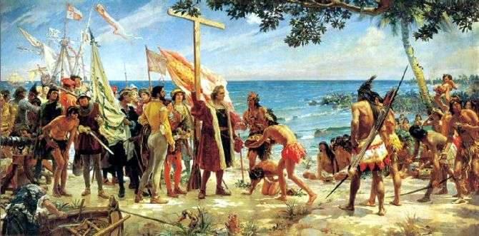
Imagen 2:
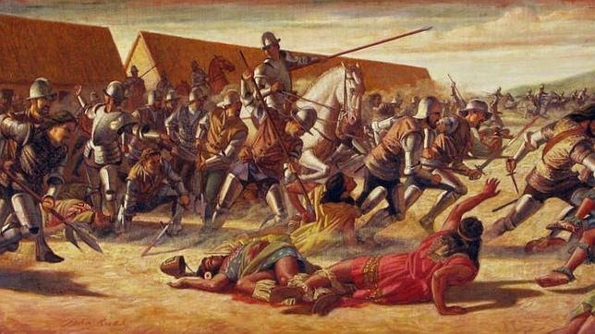

- ¿Cuál es la descripción fenomenológica que se presenta en cada imagen? ¿Por qué?
Imagen 1:_________________________________________________________________________________________________________________________________________________________________________________________________________________________________________________________________________________________________________________________________________________________________Imagen
2:_________________________________________________________________________________________________________________________________________________________________________________________________________________________________________________________________________________________________________________________________________________________________

- A partir de la pregunta anterior y desde su propia reflexión, ¿Cómo se relaciona la cultura y la sociedad con la descripción fenomenológica?
_________________________________________________________________________________________________________________________________________________________________________________________________________________________________________________________________________________________________________________________________________________________________________________________________________________________________________________________________________________________________________________

Ve esta cuarentena como una oportunidad de
repensar tu energía hacia tu interior

